Классификация фотоаппаратов

Изучение фотографической аппаратуры вызывает потребность в установлении какой-то классификации, позволяющей подразделить всю массу фотоаппаратов на группы, каждая из которых объединяла бы ряд фотоаппаратов с общими характерными признаками. Такими признаками являются: назначение аппарата, его формат, вид применяемых в нем фотоматериалов и способ фокусирования объектива (наводки на резкость).
По первому из названных признаков фотоаппараты подразделяются на аппараты общего назначения, предназначенные для широкого круга обычных фотографических съемок, и аппараты специального назначения. Основную массу выпускаемых фотоаппаратов составляют аппараты общего назначения. К числу аппаратов специального назначения относятся только панорамные и стереоскопические аппараты.
Под форматом имеются в виду размеры получаемых негативов. Для любительских фотоаппаратов приняты следующие международные стандартные форматы фото аппаратов: 2,4х2,4; 2,4х2,6; 4,5х6; 6х6; 6х9 и 6,5x9 см. Кроме того, в практику входят некоторые промежуточные форматы (2,4х3,2 см и другие), а также форматы 10х14 и 14х21 мм.
Фотоаппараты формата 10х14 и 14x21 мм называются миниатюрными, или микроформатными. Аппараты формата от 2,4x2,4 до 2,4х3,6 см получили название малоформатных. Аппараты формата от 4,5х6 см и больше называются крупноформатными.
По виду применяемых фотоматериалов фотоаппараты подразделяются на пластиночные и пленочные.
Подавляющее большинство современных фотоаппаратов составляют пленочные аппараты. В этой группе встречаются крупноформатные, или широкопленочные, аппараты (6х6 и 6х9 см), рассчитанные на применение катушечной пленки шириной 6 см; малоформатные для перфорированной 35-миллиметровой кинопленки и миниатюрные, или микроформатные для узкой, 16-миллиметровой, перфорированной или неперфорированной кинопленки.
По применяемой системе наводки на резкость фотоаппараты подразделяются на дальномерные, зеркальные, аппараты с наводкой по шкале расстояний и аппараты с постоянной наводкой.
Дальномерными называются фотоаппараты, в которых фокусирование изображения осуществляется с помощью оптического дальномера, встроенного в корпус камеры и механически связанного с оправой объектива.
Зеркальными называются фотоаппараты особой конструкции, в которых фокусирование изображения осуществляется визуально по матовому стеклу с по мощью оптического зеркала, расположенного внутри аппарата.
Аппараты с наводкой по шкале расстояний не имеют никаких иных фокусировочных устройств, кроме шкалы расстояний, обычно нанесенной на оправу объектива.
Аппараты с постоянной наводкой вообще не имеют фокусировочного устройства, объектив в них неподвижен.
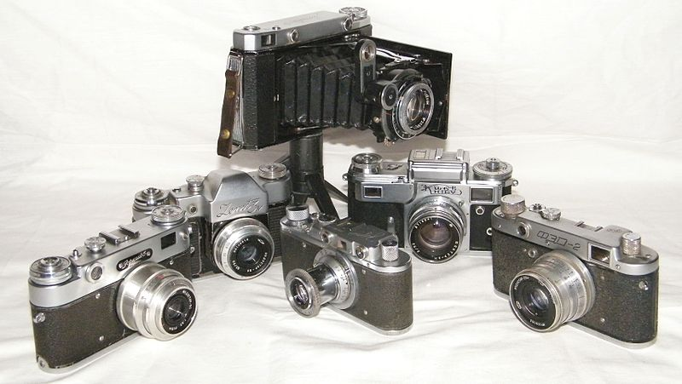
Пленочные фотоаппараты

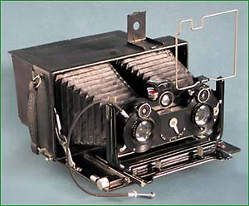
Пластиночный фотоаппарат

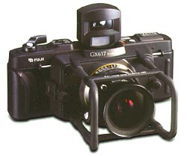
Панорамный фотоаппарат

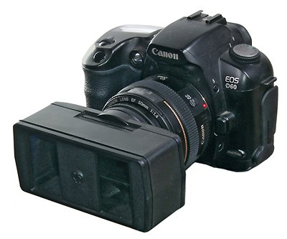
Стереоскопический фотоаппарат

Контрольные вопросы:
- Главные признаки, согласно которым производится классификация фотоаппаратов
- Классификация фотоаппаратов по своему назначению
- Классификация фотоаппаратов по формату
- На какие виды подразделяются фотоаппараты по виду применяемых фотоматериалов?
- Виды фотоаппаратов по применяемой системе наводки на резкость

